P63 第2题

<int,->

<CInt,->

<::,->

<id,指向nMulDiv的符号表项的指针>

<(,->

<int,->

<id,指向n1的符号表项的指针>

<,,->

<int,->

<id,指向n2的符号表项的指针>

<),->

<{,->

<if,->

<(,->

<id,指向n3的符号表项的指针>

<==,->

<int,0>

<),->

<return,->

<int,0>

<;,->

<else,->

<return,->

<(,->

<id,指向n1的符号表项的指针>

<*,->

<id,指向n1的符号表项的指针>

</,->

<id,指向n1的符号表项的指针>

<;,->

<},->

P63 第6题

1. 证明：

L(A|A)=L(A) $∪$ L(A)=L(A)

故A|A=A

1. 证明：

L((A*)*)=L(A*)*=L((A)*)*=L(A)*=L(A*)

故(A*)*=A*

P64 第7题

（1）

|  |  |  |
| --- | --- | --- |
| 状态/操作 | 0 | 1 |
| 🡪A | $$∅$$ | B |
| B | C | D |
| C | C | D |
| D | E | D |
| E | $$∅$$ | F |
| *F | $$∅$$ | $$∅$$ |
| $$∅$$ | $$∅$$ | $$∅$$ |

（2）

|  |  |  |
| --- | --- | --- |
| 状态/操作 | 0 | 1 |
| 🡪A | $$∅$$ | B |
| B | J | C |
| C | D | E |
| D | $$∅$$ | F |
| E | J | C |
| F | G | C |
| *G | H | I |
| *H | K | L |
| I | M | I |
| *J | $$∅$$ | $$∅$$ |
| *K | K | C |
| L | N | E |
| *M | $$∅$$ | F |
| N | O | P |
| O | $$∅$$ | Q |
| P | G | C |
| Q | R | $$∅$$ |
| R | O | E |
| $$∅$$ | $$∅$$ | $$∅$$ |

P64 第8题

1. (0|1)*01
2. (+|-)(0|1|2|3|4|5|6|7|8|9)*(0|5)

P64 第9题

（1）

|  |  |  |
| --- | --- | --- |
| 状态/字符 | 0 | 1 |
| 🡪A | B | A |
| B | B | C |
| C | D | A |
| *D | D | E |
| *E | D | F |
| *F | D | F |

正规表达式：(0|1)*010(0|1)*

（2）

|  |  |  |
| --- | --- | --- |
| 状态/字符 | 0 | 1 |
| 🡪A | B | $$∅$$ |
| *B | C | D |
| *C | C | D |
| *D | E | D |
| *E | E | D |
| $$∅$$ | $$∅$$ | $$∅$$ |

正则表达式：1*(0|11*1)*1*

P64 第12题

(a)

|  |  |  |
| --- | --- | --- |
| 状态/字符 | a | b |
| 🡪*A | B | C |
| *B | B | C |
| C | A | $$∅$$ |
| $$∅$$ | $$∅$$ | $$∅$$ |

(b)

|  |  |  |
| --- | --- | --- |
| 状态/字符 | a | b |
| 🡪*A | A | B |
| B | A | C |
| C | C | B |

P65 第14题

|  |  |  |
| --- | --- | --- |
| 状态/字符 | 0 | 1 |
| 🡪A | B | C |
| *B | B | C |
| C | D | $$∅$$ |
| *D | B | C |
| $$∅$$ | $$∅$$ | $$∅$$ |

P65 第15题

T🡪A0|B1|T0|T1

A🡪B0|0

B🡪A1|1

P122 习题5.1.1

a)

G={{S},{0,1},P,S}，其中P={S🡪01|0S1}

P122 习题5.1.2

a)

最左推导：

S🡪A1B🡪0A1B🡪00A1B🡪001B🡪0010B🡪00101B🡪00101

最右推导：

S🡪A1B🡪A10B🡪A101B🡪A101🡪0A101🡪00A101🡪00101

b)

最左推导：

S🡪A1B🡪1B🡪10B🡪100B🡪1001B🡪1001

最右推导：

S-🡪A1B🡪A10B🡪A100B🡪A1001B🡪A1001🡪1001

c)

最左推导：

S🡪A1B🡪0A1B🡪00A1B🡪000A1B🡪0001B🡪00011B🡪00011

最右推导：

S🡪A1B🡪A11B🡪A11🡪0A11🡪00A11🡪000A11🡪00011

P131 习题5.2.1

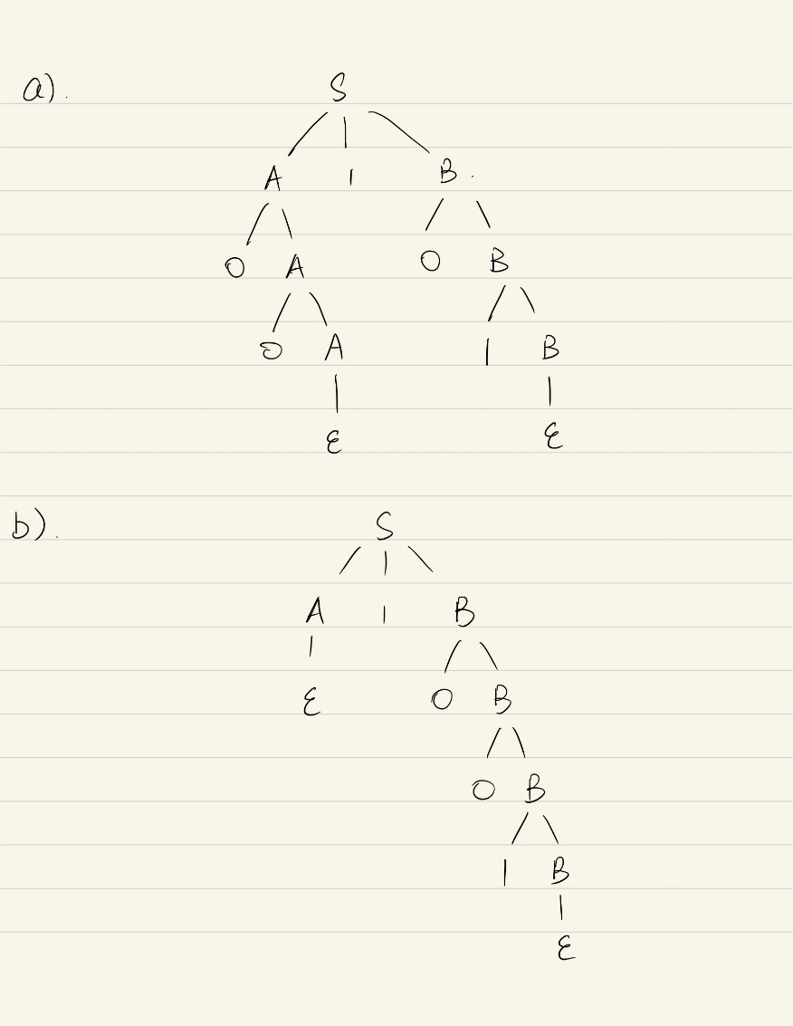

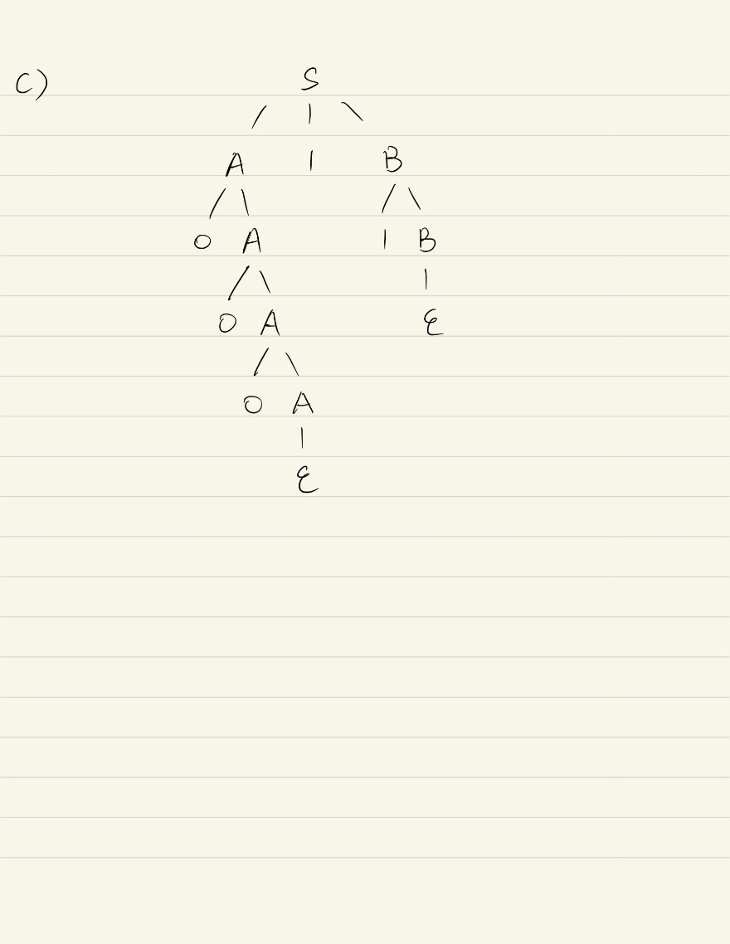

P147 习题5.4.1

a)

语法分析树：

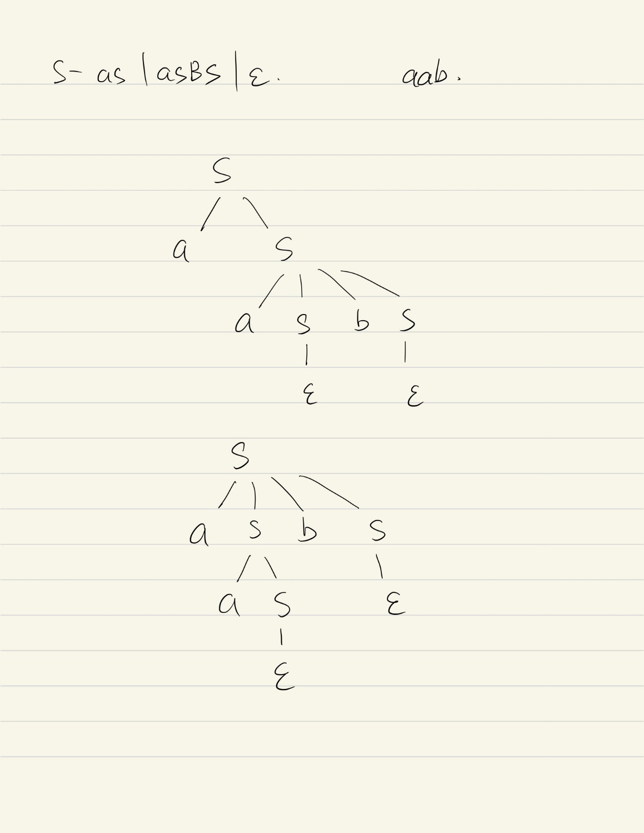



b)

最左推导：

S🡪aS🡪aaSbS🡪aabS🡪aab

S🡪aSbS🡪aaSbS🡪aabS🡪aab

c)

最右推导：

S🡪aS🡪aaSbS🡪aaSb🡪aab

S🡪aSbS🡪aSb🡪aaSb🡪aab

P147 习题5.4.3

S🡪aS|ab